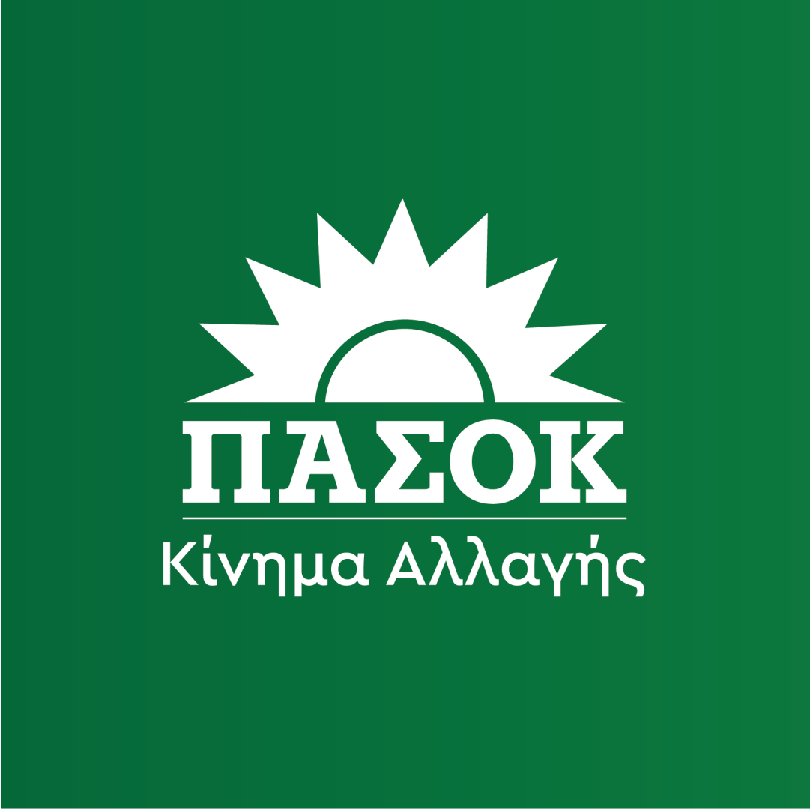

**S**&**D**

**ΚΟΙΝΟΒΟΥΛΕΥΤΙΚΗ ΟΜΑΔΑ ΠΑΣΟΚ ΣΤΟ ΕΥΡΩΠΑΙΚΟ ΚΟΙΝΟΒΟΥΛΙΟ**

**Γραφείο ευρωβουλευτή Νίκου Παπανδρέου**

**ΤΟΜΕΑΣ ΕΠΙΚΟΙΝΩΝΙΑΣ**

**ΔΕΛΤΙΟ ΤΥΠΟΥ**

Βρυξέλλες, Τρίτη 26 Σεπτεμβρίου 2023

**Νίκος Παπανδρέου από Αιτωλοακαρνανία: Να στηρίξει τους Αλιείς και Υχθυοκαλλιεργητές η Ευρωπαϊκή Ένωση.**

Περιοδεία στην Αιτωλοακαρνανία πραγματοποίησε το περασμένο Σαββατοκύριακο ο ευρωβουλευτής και επικεφαλής της Κοινοβουλευτικής Ομάδας του ΠΑΣΟΚ στο Ευρωπαϊκό Κοινοβούλιο **Νίκος Παπανδρέου**.

Το Σάββατο 23 Σεπτεμβρίου ο κ. Παπανδρέου μίλησε στο Αναπτυξιακό Διεθνές Συνέδριο «Ναύπακτος 2030» που πραγματοποιήθηκε στο Συνεδριακό Κέντρο Ναυπάκτου και είχε ως θέμα την ανάδειξη της περιοχής ως στρατηγικού κόμβου του δυτικού περιφερειακού άξονα της Ελλάδας. Ο ευρωβουλευτής αφού αναφέρθηκε στον πλούτο και το δυναμικό που διαθέτει αυτή η περιοχή με την υπέροχη φύση της, τον πολιτισμό της, και τους ανθρώπους της, επεσήμανε ότι αποτελεί έναν θησαυρό που πρέπει να προστατεύσουμε και να αναπτύξουμε. Η αναπτυξιακή πολιτική τόνισε είναι η βάση πάνω στην οποία μπορεί να οικοδομηθεί το μέλλον της περιοχής. Απαιτεί όμως μια ολοκληρωμένη προσέγγιση που θα λαμβάνει υπόψη τους πολιτιστικούς, οικονομικούς και περιβαλλοντικούς παράγοντες

Κλείνοντας την ομιλία του ο κ. Παπανδρέου ενημέρωσε τους συνέδρους για τις θέσεις του Ευρωκοινοβουλίου για την αποκατάσταση της φύσης και τη νέα νομοθεσία για περιορισμούς στη χρήση πλαστικού. Αυτά τα δύο επεσήμανε δημιουργούν πολλές ευκαιρίες για νέες επιχειρήσεις και θέσεις εργασίας στον αγροτικό και βιομηχανικό τομέα στο πλαίσιο της πράσινης ανάπτυξης.

Στη συνέχεια ο κ Παπανδρέου επισκέφτηκε την πόλη του Μεσολογγίου και μετέβη στη μονάδα παραγωγής αυγοτάραχου «ΣΤΕΦΟΣ» στην περιοχή Μπούζα του Αιτωλικού όπου ενημερώθηκε για την παραγωγή αυγοτάραχου.

Αργότερα την ίδια ημέρα συναντήθηκε με Ιχθυοκαλλιεργητές της Δυτικής Ελλάδας στη μονάδα «PORTO SKROFA» στην περιοχή Μπούκα Νεοχωρίου του Δήμου Μεσολογγίου όπου ενημερώθηκε για τα προβλήματα και τις προοπτικές του κλάδου της Ιχθυοκαλλιέργειας. Ο Πρόεδρος της Αναπτυξιακής Εταιρείας Εχινάδων και Αιτωλοακαρνανίας και Γενικός Γραμματέας του Συνδέσμου Ελληνικών Θαλασοκαλλιεργειών **Κωνσταντίνος Μπόκας** και ο Πρόεδρος του Συνδέσμου Υδατοκαλλιεργειών Αιτωλοακαρνανίας **Γιάννης Κουρκουμέλης** έθεσαν επίσης στον ευρωβουλευτή εκτός των προβλημάτων του κλάδου και ένα πλαίσιο συνεργειών ανάμεσα στους Αλιείς, τους ιχθυοκαλλιεργητές και άλλους φορείς για την ανάπτυξη δράσεων για τον εναλλακτικό τουρισμό. Πρέπει να στηριχτούν ως κλάδος για να παράγουν και αυτοί πλούτο τόνισαν. Έχουν την τεχνογνωσία επεσήμαναν, πραγματοποιούν έρευνα, έχουν καινοτόμα προγράμματα τα οποία υλοποιούν σε καθημερινή βάση και δυστυχώς η Πολιτεία σε πολλά ζητήματα απέχει και δεν τους στηρίζει.

Ο κ. Παπανδρέου επεσήμανε ότι ο τομέας της Αλιείας θεωρείται εξαιρετικά σημαντικός για την εθνική και την ευρωπαϊκή οικονομία, κυρίως επειδή έχει ουσιαστική συμβολή στην κοινωνική και οικονομική συνοχή παράκτιων και νησιωτικών περιοχών, στην αξιοποίηση τοπικών πλουτοπαραγωγικών πόρων, στη δημιουργία θέσεων εργασίας και στην ανάπτυξη εξωστρεφών κλάδων. Στην Αιτωλοακαρνανία τόνισε ο κλάδος των θαλάσσιων υδατοκαλλιεργειών είναι σημαντικά ανεπτυγμένος συμβάλλοντας έτσι στην οικονομική ανάπτυξη των παράκτιων περιοχών του νομού. Τέλος δεσμεύτηκε ότι θα μεταφέρει τις προτάσεις τους καθώς και τις ανησυχίες τους για τα προβλήματα του κλάδου στα ευρωπαϊκά θεσμικά όργανα και θα ζητήσει τη στήριξή τους από την Ευρωπαϊκή Ένωση.

Υπενθυμίζεται ότι ο κ. **Παπανδρέου** είναι Μέλος και της Επιτροπής Αλιείας του Ευρωπαϊκού Κοινοβουλίου